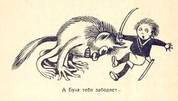I
Всем известно, что Бука не любит жить в светлых комнатах, а прячется по разным темным углам и закоулкам.
Известно также, что днем ее не видал еще ни один человек. Еще известно, что Бука появляется именно тогда, когда по вечерам маленькие дети начинают шалить или капризничать.
— Няня, какая она, Бука? — много раз спрашивал маленький Боря, побаивавшийся страшной гостьи.
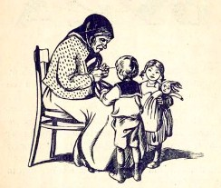
Старушка Арина Ильинична делала строгое лицо и отвечала не вдруг.
— А такая, какой ей полагается быть… Вся мохнатая, с рогами, а спины нет.
— Ты ее видела, няня: — Я-то? Старушка не любила таких разговоров и отвечала неохотно.
— Я-то не видала, Бог хранил. А другие видели… Наш дворник Егор своими собственными глазами видел, Страшная такая, а глаза зеленые, как у кошки.
Боре делалось страшно. Еще бы, этакое чудовище покажется да подденет на рога…
— Где же она днем живет? — спрашивал он, оглядываясь.
— А неизвестно… Может, в подвале прячется, может, на чердаке, может, в деревянном сарае. Мало ли темного места найдется в каждом доме?!. Маленькая Катя не решалась расспрашивать няню о Буке. Она была отчаянная трусиха, а Боря всегда храбрый на словах.
— Когда я буду большим, — хвастался он, снимая чулки, — я возьму саблю, как у дяди Васи, и зарублю Буку… Да… Вот так — совсем пополам. Или еще лучше: ударю саблей прямо по голове, как-раз между рогами, и будут две половинки. Боре было уже пять лет, и оставалось совсем недолго ждать, когда он сделается большим. Кате было четыре года, и она охотно в этом случае верила храброму брату, хотя сама и не решилась бы вступать в бой с рогатым страшилищем.
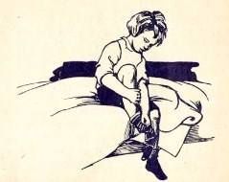
— А Бука тебя забодает… — поддразнивала она будущего храброго героя. — Меня?!. О, ты еще не знаешь, какой я человек!.. Я и двух Бук зарублю. Раз, два, три и конец.

II
Нужно сказать, что Боря храбрился только днем, а когда наступал вечер, он чувствовал себя самым обыкновенным ребенком, особенно, когда ложился в свою кроватку. Лежа под одеялом, он часто думал о Буке.
Тут было много самых удивительных вещей. Например, как Бука каждый день вместе с наступавшей темнотой пробиралась в их квартиру? Ведь парадный ход всегда был заперт на ключ; а если она пробиралась по черной лестнице, то нужно было идти через кухню, где всегда была прислуга. Удивительно!.. Потом Бука пробиралась непременно в темную комнату, которая была рядом с детской и отделялась всего одной стеной. Чтобы попасть в эту комнату, нужно было пройти длинный коридор. А как она выбиралась из квартиры утром? Вообще много непонятного и странного.
Боря несколько раз спрашивал о Буке своего папу, но тот смеялся и ничего не желал объяснить. Мама — тоже.
— Так, глупости, — говорил папа. — Никакой Буки на свете нет. Очевидно, папа просто не хотел рассказывать, как и мама. Боря своими ушами слышал не раз, как Бука стучалась из темной комнаты в стену детской. Правда, это случалось всегда вечером, когда папы и мамы не было дома и когда Боря, укладываясь спать, начинал шалить.
— Ты у меня пошали, пострел! — ворчала няня. — Вот уже папаша придет из гостей, я все расскажу до ниточки… Терпенья моего с тобой не стало. Вот Катя! — пришла, разделась, и сейчас в кроватку.
Когда никакие уговоры не действовали и Боря продолжал шалить, няня говорила:
— Хорошо, погоди… Ежели ты меня не слушаешься, так она тебе задаст…
Удивительно, что такие угрозы няни всегда сбывались. Тут поневоле притихнешь. Боря прятался под одеяло и начинал прислушиваться. Проходило две-три минуты, и Бука начинала стучать в стену. Будущий храбрый герой прятался с головой под одеяло и со страха закрывал глаза. Но приходила няня и говорила уже совсем добрым голосом:
— Ну, дошалился?.. Я тебе говорила…
— Я больше не буду, няня…
— То-то, пострел.
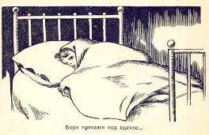
И после таких случаев не верить, что есть на свете Бука? Конечно, большие скрывают от него, а Бука сердится в своей темной комнате, когда Боря начинает плакать.
Был еще человек, который мог бы рассказать о Буке; это — дворник Егор, который видел ее своими глазами. Но Егор был мрачный и неразговорчивый человек, а когда Боря приставал к нему с расспросами, он отвечал одно и то же:
— Бука-то? И даже очень просто… Это когда ребята балуются, так она страсть не любит.
— А какая она?
— Самая обыкновенная… Некогда мне с вами пустяки-то разговаривать.
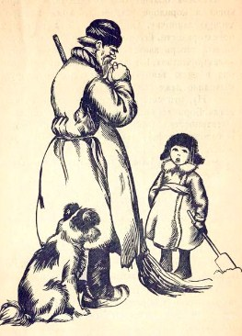
Папе и маме Боря о стучавшей в стену Буке ничего не говорил, потому что тогда нужно было бы рассказать и о своих шалостях.
III
Мама ужасно боялась пожаров. Все пожары, по ее мнению, происходили от керосиновых ламп. Уронят лампу, она разобьется, керосин загорится, и сейчас пожар. В газетах постоянно печатали о таких случаях. Заветной мечтой мамы было завести в доме электрическое освещение. И безопасно, и крайне удобно. А когда мама что-нибудь желала, папа все устраивал. Так было и с «электричеством». Явились мастера, провели проволоки, привинтили электрические лампочки, и мама со слезами на глазах благодарила папу.
— Ах, как хорошо! — повторяла она. — Нажал кнопку, и сейчас такой яркий свет.
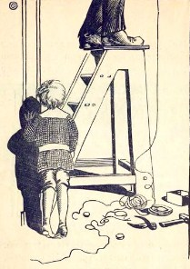
Но всех больше был рад Боря, особенно когда в коридоре установили тоже электрическую лампочку. Он даже прыгал на одной ноге от радости. Его интересовало больше всего то, как теперь явится Бука, когда везде светит «электричество». Как теперь будет пробираться она в свою темную комнату по коридору?.. Выходило даже совсем смешно.
— Ну, это еще посмотрим… — ворчала няня, когда Боря сообщал ей свои соображения. — Электричество оно, конечно, электричество, а баловать тоже нельзя. Она получше нас знает…
— А я ее теперь не боюсь, — хвастался Боря.
— Не бойся, а только опасайся…
— Совсем она глупая, твоя Бука!..
— Хорошо, хорошо.
— Пусть она только нос свой к нам покажет… Вот нисколько не боюсь!
И Бука явилась…
Дело было так. Как-то собрались гости. Говорили, спорили, а потом папа сказал:
— По моему мнению, жить на свете должны только одни храбрые люди… Да… Трусам лучше и не появляться. Я говорю, конечно, о мужчинах.
Эта мысль поразила Борю. Ведь он — мужчина и боится какой-то глупой Буки… Он решил ее уничтожить. При «электричестве» это было удобно устроить.
И вот однажды из папиной трости было устроено копье, т.-е. к концу привязано нитками стальное перо; саблю заменяла классная линейка: все это — для угрозы Буке.
Когда папы и мамы не было дома, Боря начал отчаянно шалить, как еще никогда не шалил в жизни. Няня после напрасных уговоров решительно заявила:
— Ну, хорошо, пострел… Она тебе задаст. Няня ушла, и скоро Бука начала стучать в стену. Было очень страшно… Но ведь трусам не стоит жить на белом свете, как говорил папа.
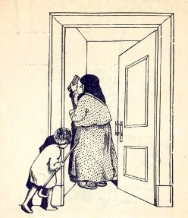
Боря выскочил из своей кроватки, схватил свое смертоносное оружие и, замирая от страха, отправился в коридор. К его удивлению, там горело «электричество», и дверь в темную комнату была открыта. Собрав всю свою храбрость, Боря подбежал к двери… и невольно отступил назад. В комнате стояла няня и стучала в стену платяной щеткой, — это вместо Буки-то!..
Вернувшись в свою комнату, Боря сам начал стучать в стену своей палкой-копьем, а когда явилась няня, — он проворно нырнул под одеяло и заявил с хохотом:
— Няня, а я видел, какая Бука… Очень она на тебя походит…
